**Практична робота 2**

**Тема.** Симплексний метод розв’язання загальної задачі лінійного програмування

**Мета:** набуття практичних навичок розв’язання задач лінійного програмування із застосуванням симплекс-методу.

**Хід роботи**

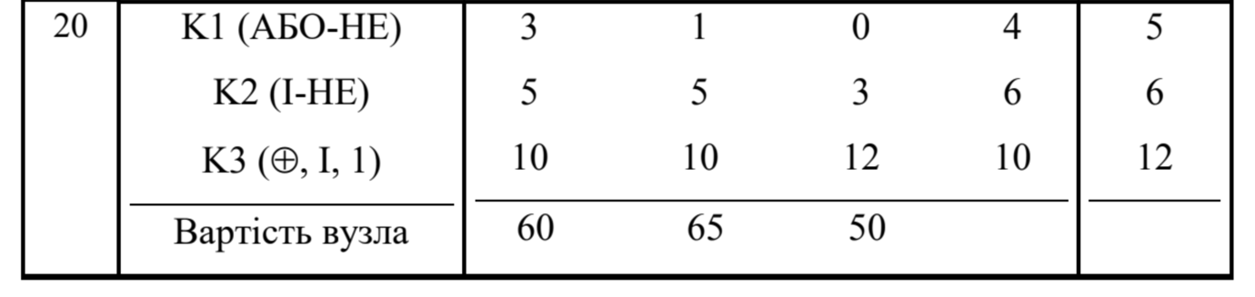

Рисунок 1 – Задача за варіантом

1. Складаємо математичну модель задачі.

2. Запишемо задачу у канонічній формі.

$$F=60x_{1}+65x_{2}+50x_{3}+{0x}_{4}+{0x}_{5}+0x_{6} →max$$

$$\left\{\begin{aligned}3x_{1}+x_{2}+x_{4}=20 \\ 5x_{1}+5x_{2}+3x_{3}+x_{5}=36 \\ 10x_{1}+10x_{2}+12x_{3}+x_{6}=120 \\ x_{j}≥0, j= 1⟹6\end{aligned}\right.$$

$$P_{1}=\left({3 \atop \begin{aligned}5 \\ 10\end{aligned}}\right),P_{2}=\left({1 \atop \begin{aligned}5 \\ 10\end{aligned}}\right),P_{3}=\left({0 \atop \begin{aligned}3 \\ 12\end{aligned}}\right),P_{4}=\left({1 \atop \begin{aligned}0 \\ 0\end{aligned}}\right),P_{5}=\left({0 \atop \begin{aligned}1 \\ 0\end{aligned}}\right),P_{6}=\left({0 \atop \begin{aligned}0 \\ 1\end{aligned}}\right)$$

3.Складаємо симплекс-таблицю для 1-ї ітерації та заповнюємо її.

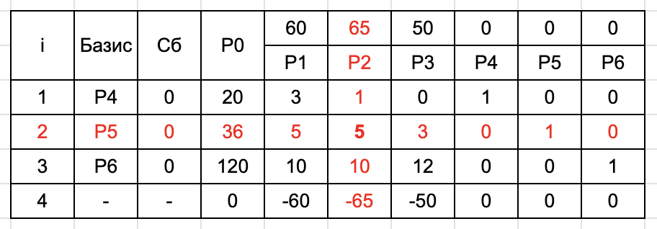

4.Складаємо симплекс-таблицю наступних ітерації,заповнюємо її та перевіряємо умову.

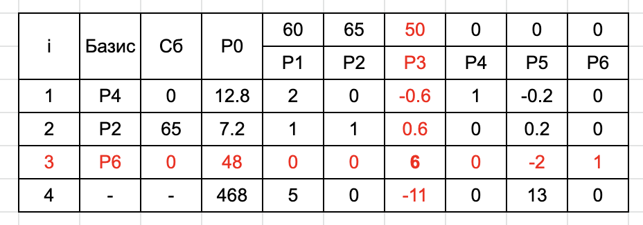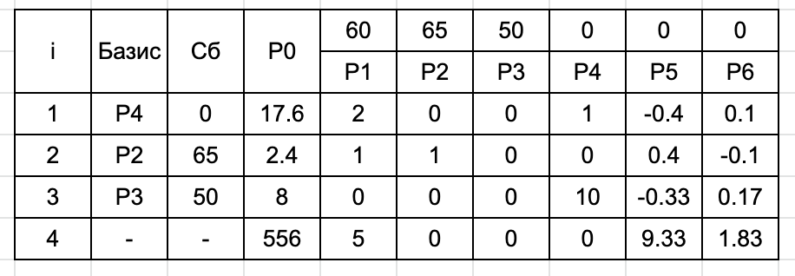

X = ( 0, 2.4 , 8 , 17.6 , 0 ,0) – оптимальний план при якому Fmax = 556 ум.од.